Stichting La Primavera
Jaarverslag 2019
Inleiding
Voor u ligt het jaarverslag over het jaar 2019 van Stichting La Primavera.
Het was een succesvol jaar waarin het ensemble la Primavera concerten met 6 verschillende programma’s heeft gespeeld. De optredens waren over het hele land verspreid: van Limburg tot Groningen en van de Achterhoek tot de Randstad. Ook de samenwerking met verschillende gastsolisten was voor zowel het ensemble als het publiek succesvol.

De door het bestuur geïnitieerde bijzondere inspiratie-dag in september heeft zowel het bestuur als de leden van het ensemble veel gebracht. De sterke punten van het ensemble zijn geïdentificeerd en in de periode erna verwerkt in nieuwe plannen.

Mede dankzij de vele donaties van vrienden van het ensemble heeft de stichting het jaar afgesloten met een positief financieel resultaat.

Ensemble en bestuur kijken met trots terug op een geslaagd muziekjaar!

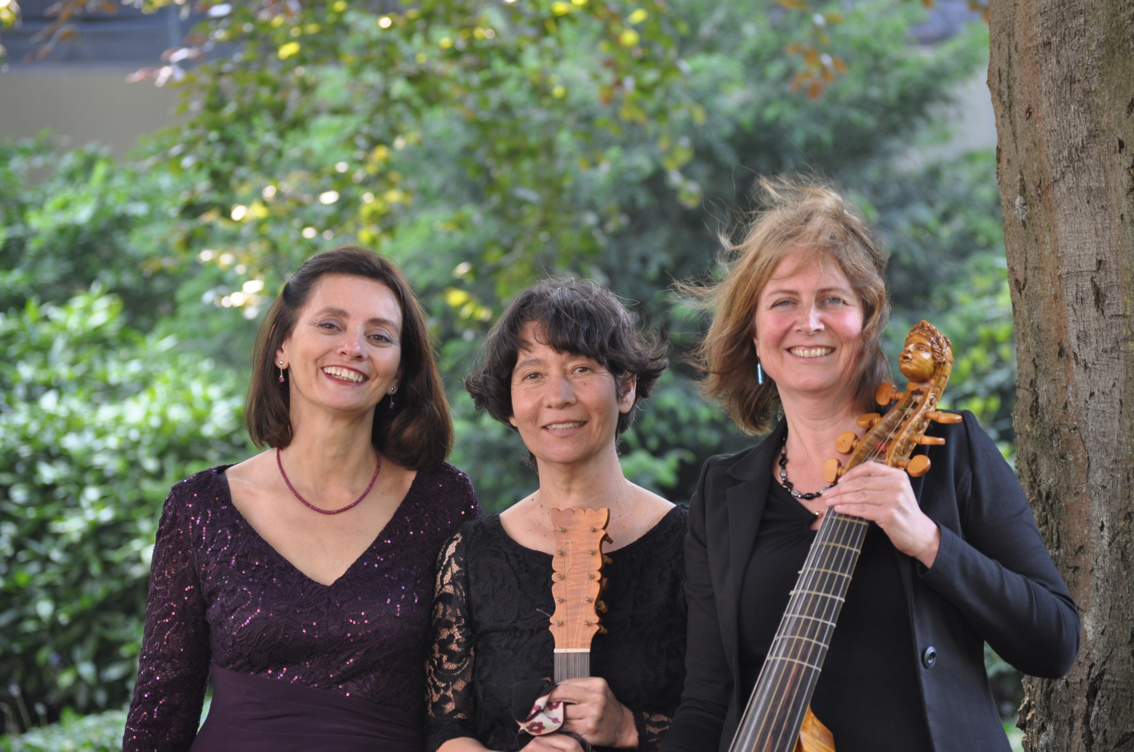

Gouda 2019 foto Ivo de Zwaan

Activiteiten

Terugkijkend op 2019 heeft het ensemble met verschillende programma’s veel van zijn veelzijdigheid en ervaring kunnen laten zien en horen.
Hieronder een overzicht van de concerten. Bijzonder was de samenwerking met 3 gastsolisten en met een koor uit Utrecht.
Het ensemble heeft tevens geëxperimenteerd met het toevoegen van een schilderijenpresentatie tijdens een viertal concerten. Dit werd door het publiek zeer gewaardeerd.

11 januari Weesp – Stadhuis
Programma: Music for a while
Anabela Marcos - sopraan, Maaike Boekholt - viola da gamba, Michiel Niessen - aartsluit
10 februari Groningen – Lutherse Kerk
Programma: Narciso
Anabela Marcos - sopraan, Noyuri Hazama - viool, Maaike Boekholt - viola da gamba, Regina Albanez - theorbe en barokgitaar

17 februari Emmen – Grote Kerk
Programma: Canto Amoroso
Anabela Marcos - sopraan, Maaike Boekholt - viola da gamba, Regina Albanez - theorbe en barokgitaar

10 maart Bredevoort – St. Joriskerk
Programma: Canto Amoroso
Anabela Marcos - sopraan, Maaike Boekholt - viola da gamba, Regina Albanez - theorbe en barokgitaar

18 mei Gouda – Sint Jan
Programma: Music for a while
Anabela Marcos - sopraan, Maaike Boekholt - viola da gamba, Regina Albanez - theorbe en barokgitaar

21 juni Beegden – Atelier Piano Technica
Programma: Canto Amoroso
Anabela Marcos - sopraan, Maaike Boekholt - viola da gamba, Regina Albanez - theorbe en barokgitaar

20 juli Wassenaar – huisconcert
Programma: Canto Amoroso
Anabela Marcos - sopraan, Maaike Boekholt - viola da gamba, Regina Albanez - theorbe en barokgitaar

10 november Utrecht - Lutherse kerk
Programma: Madrigalen van middeleeuwen tot modern i.s.m. Kamerkoor 4bij4
Anabela Marcos - sopraan, Maaike Boekholt - viola da gamba, Regina Albanez - theorbe en barokgitaar

17 november Weert - Bethelkerk
Donateurs-concert
Programma: Por Amores
Anabela Marcos - sopraan, Margit Schultheiss - harp, Maaike Boekholt - viola da gamba, Regina Albanez - vihuela en percussie

13 december Schiedam - 't Huis te Poort
Programma: Concerto di natale
Anabela Marcos - sopraan, James Hewitt - barokviool, Maaike Boekholt - viola da gamba, Regina Albanez - theorbe en barokgitaar

Algemeen beleid

Ondanks het feit dat La Primavera een specialistisch ensemble is, blijft het kritisch naar zichzelf kijken en blijft het zoeken naar vernieuwing zowel als het gaat om publieksbereik, als om programmering, educatie en het gebruik van nieuwe media. Er zijn in 2019 meerdere beleidssessies georganiseerd met de musici onderling maar ook met het bestuur, om zowel het verleden te evalueren als voorbereidingen te treffen voor de toekomst. Dit heeft o.a. geresulteerd in het schrijven van een beleidsplan.

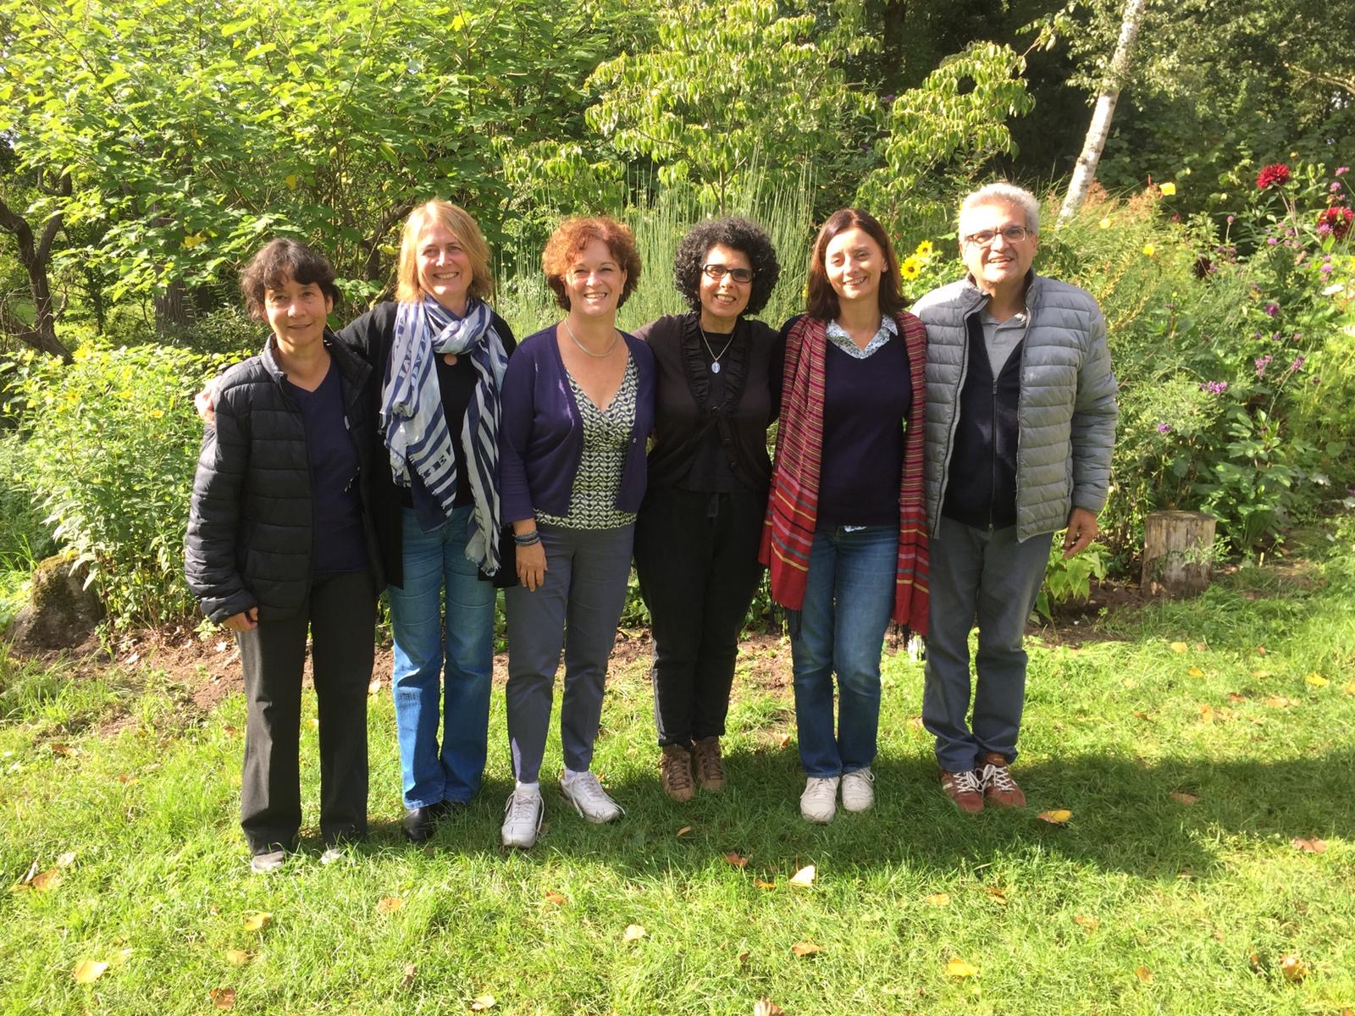

Inspiratie-dag 2019 - La Primavera en haar bestuur

Bereik

De concerten van het ensemble trokken in totaal ca 2000 bezoekers.
De website https://www.la-primavera.nl werd door 11.115 unieke bezoekers bezocht.
Het Facebookaccount wordt door ruim 350 mensen gevolgd.
In totaal hebben 271 personen zich aangemeld als Vriend van La Primavera.

PR & Marketing

In 2019 is Cora Kruissink aangetrokken voor de publiciteit en de marketing: in samenwerking met haar zijn er 2 mailingen verstuurd naar de podia en 2 mailingen naar de Vrienden van La Primavera.

De stichting heeft zelf een concert georganiseerd om donateurs te werven en publiek aan zich te binden in een regio (midden-Limburg) waar de meeste liefhebbers van het ensemble vandaan komen. Dit was ook een mooie gelegenheid om een nieuw programma uit te proberen. Dit concert was in alle opzichten zeer succesvol en voor herhaling vatbaar. We werden hierbij gesponsord door een wijnhandelaar, Leon Colaris B.V. te Weert. Dit was voor ons een nieuwe formule.

Personeelsbeleid en verloning

De stichting heeft geen personeel. De musici zijn zelfstandig ondernemers. Hierbij geven de stichting gehoor aan de “fair practice code” waarbij tegenover werk een eerlijke vergoeding moet staan. De stichting wil niet dat de musici onbetaald of onderbetaald op pad gaan en vraagt altijd een eerlijke gage.

Financiën

De jaarrekening is bijgesloten in dit jaarverslag.
In verband met het aankomende jubileumjaar is veel energie gestoken in het binnenhalen van donaties. Dat is succesvol gebleken.
Het positieve resultaat wordt deels gereserveerd voor slechtere tijden maar ook geïnvesteerd in nieuwe projecten en in marketing en PR.

Vooruitblik

Het jaar 2019 was een jaar van zelfreflectie en van nieuwe plannen maken. In 2020 bestaat La Primavera 25 jaar. De stichting en de musici willen daar op gepaste wijze aandacht aan geven waarmee tevens een nieuw publiek bereikt kan worden. Onder andere door het aanbieden van de speciale jubileumprogramma’s Music for a While en Por Amores, welke in 2019 al als succesvolle try-out uitgevoerd zijn. Ook gaat de stichting op zoek naar financiering voor een jubileum-CD: Primavera Amorosa.

Organisatie en Bestuur

Het bestuur van de Stichting La Primavera bestaat uit:

Marloes van Houtert - Voorzitter
Madalena Pereira - Secretaris
Marco de Souza - Penningmeester

Het ensemble La Primavera bestaat uit:

Anabela Marcos - sopraan
Maaike Boekholt - viola da gamba
Regina Albanez - theorbe/barokgitaar

Aan concerten in 2019 werd bijgedragen door:

Kamerkoor 4bij4
James Hewitt - barokviool
Margit Schultheiss - renaissanceharp
Noyuri Hazama - barokviool
Michiel Niessen - aartsluit

Algemene gegevens

Adres Stichting en contactadres:
Dr Visschersstraat 7
6021 XT Budel
NL10INGB0007824539
KVK 30147605
BTW-nummer NL807266188L01

